DOCUMENTO DI ACCOMPAGNAMENTO
CONTEST: interior design contemporaneo + [tavolo]
NOMINATIVO: NOME:Chiara COGNOME:Caso SCUOLA: liceo pablo picasso
TITOLO DEL MODELLO tavolo da pranzo
DESCRIZIONE: Un tavolo da pranzo, perfetto da mettere anche in soggiorno, un elemento semplice ed elegante, che darà quel tocco in più alla vostra casa.
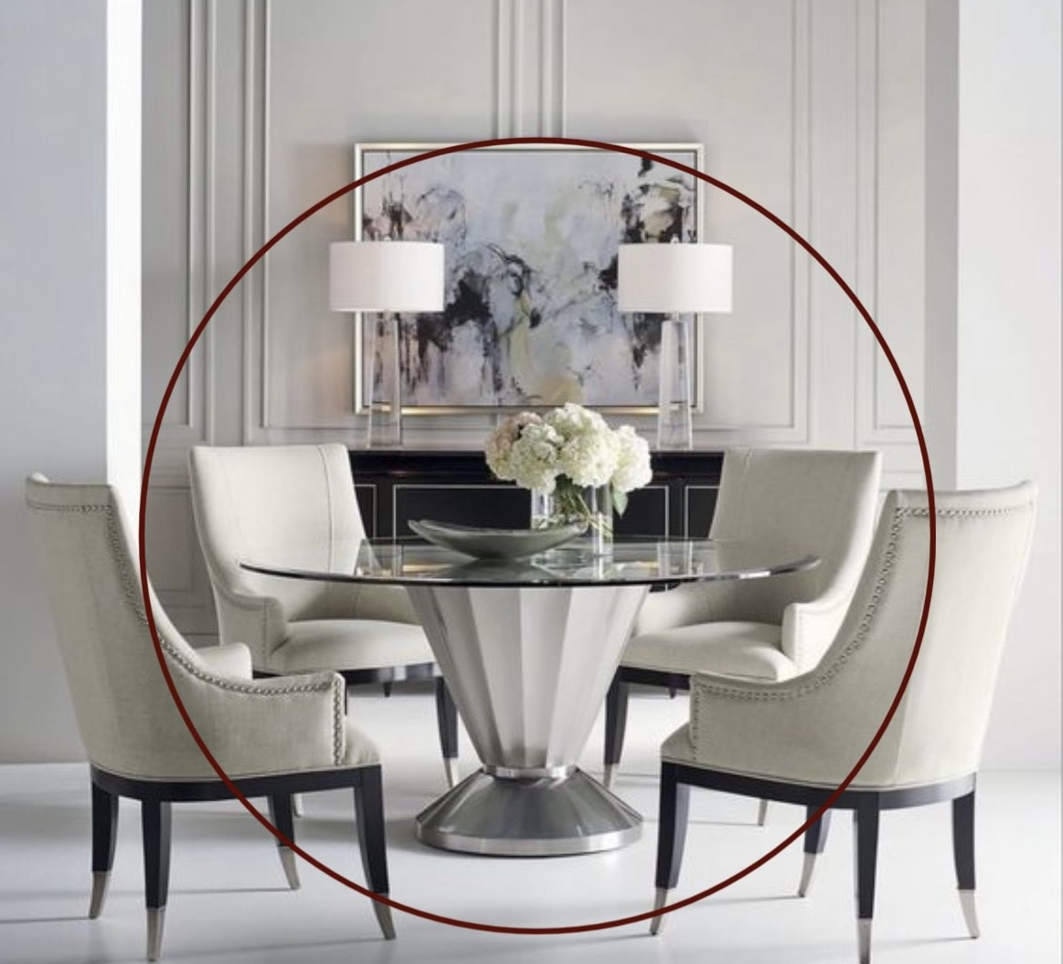
SOFTWARE USATO: Shapr3D
Funzioni usate: estrusione, unisci e smussa.

https://pcto.uniroma1.it/progetto/112429
VOGLIO / NON VOGLIO PROSEGUIRE al progetto DESIGN DELLO SPAZIO PUBBLICO (scegliere)

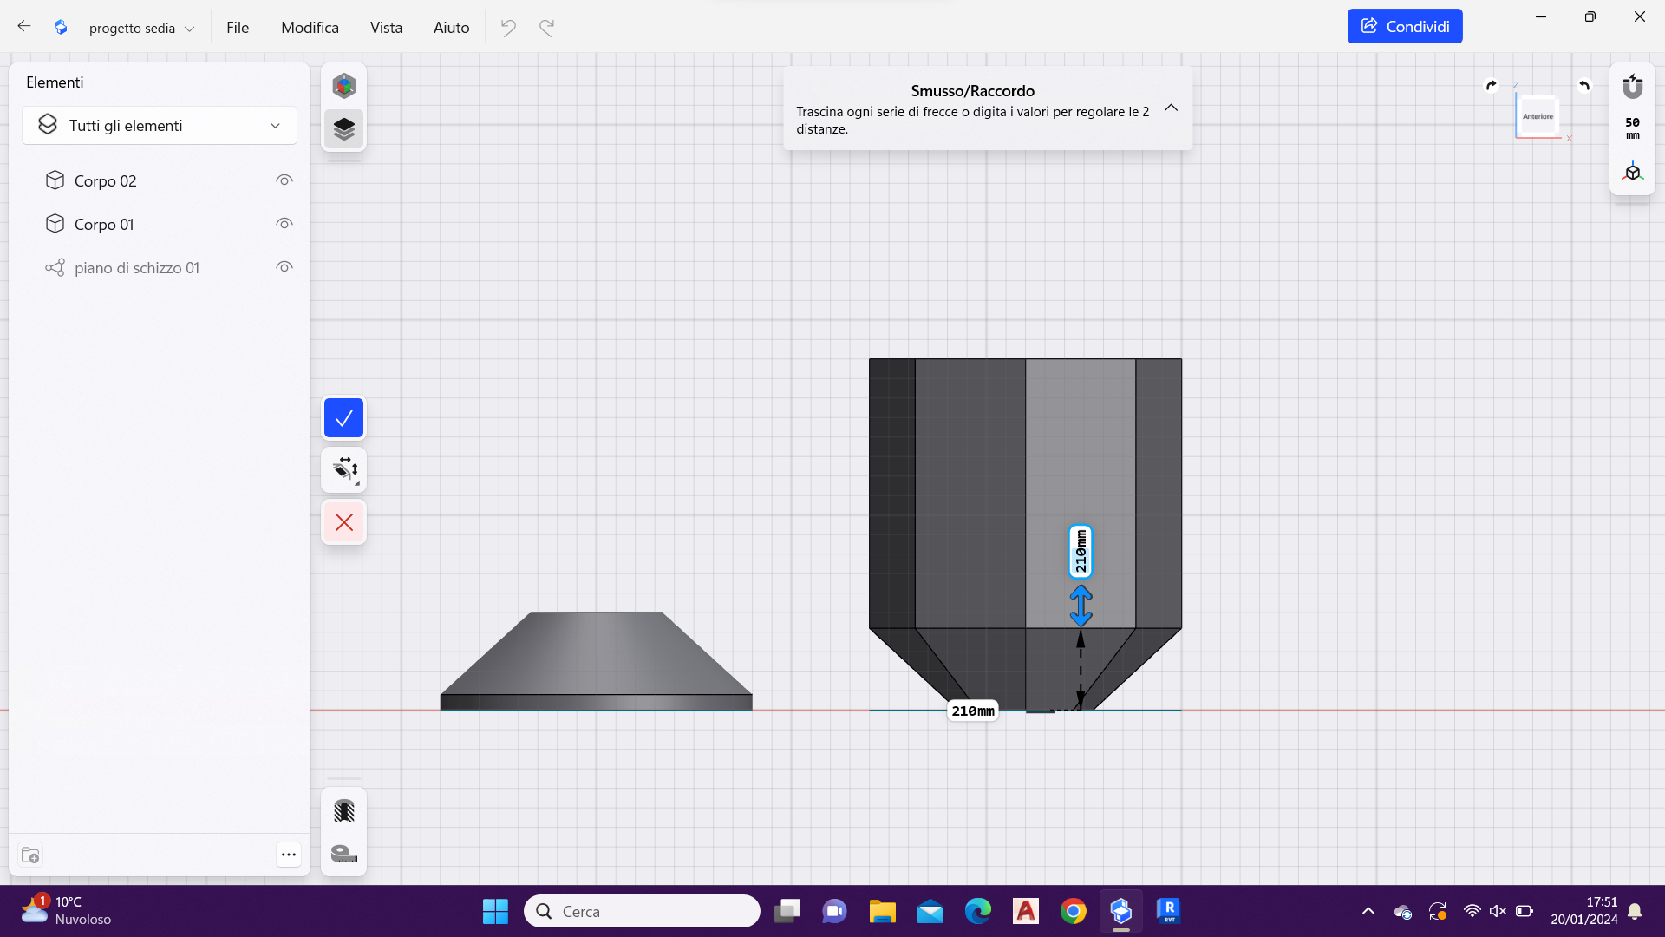
1) utilizzo del comando: SMUSSO
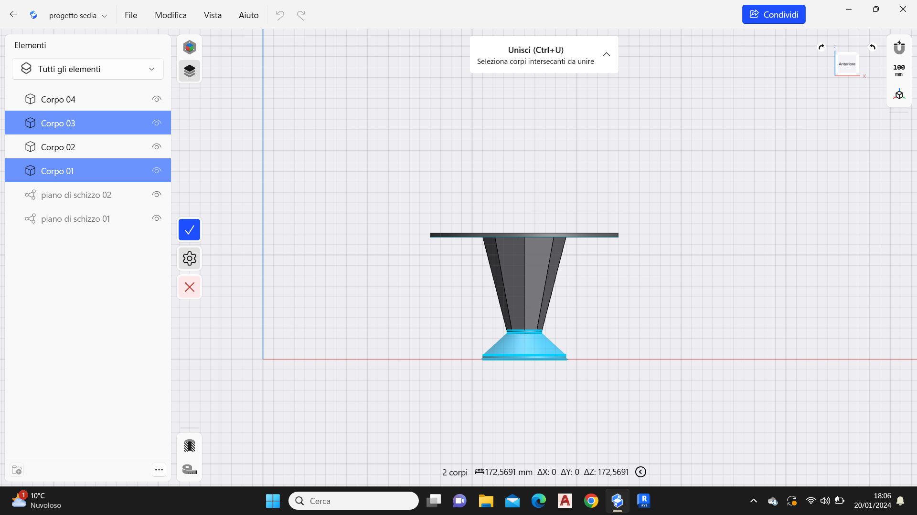
2) utilizzo del comando: UNISCI

